图 书 推 荐

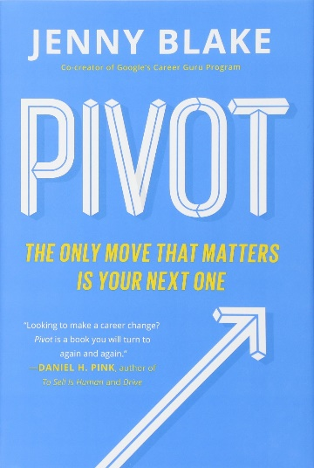
中文书名：《我可以更成功：克服职业瓶颈的黄金法则》
英文书名：PIVOT: THE ONLY MOVE THAT MATTERS IS YOUR NEXT ONE
作 者：Jenny Blake
出 版 社：Portfolio
代理公司：ANA/Lauren Li
页 数：288页
出版时间：2016年9月
代理地区：中国大陆、台湾地区
审读资料：电子稿
类 型：职场励志
版权已授：2018年授权电子工业出版社，版权已回归。

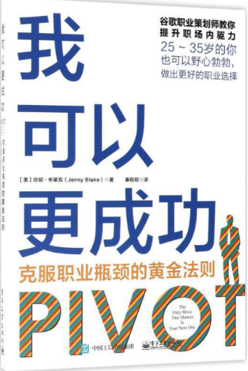
中简本出版记录
书 名：《我可以更成功：克服职业瓶颈的黄金法则》
作 者：（美）珍妮·布莱克
出版社：电子工业出版社
译 者：秦程程
出版年：2018年3月
页 数：260页
定 价：39.8元
装 帧：平装

内容简介：

“可迁移能力法”是硅谷高科技企业及创业公司人才的关键策略，是指在互联网时代，平均岗位任期只有4年，聪明、能够自我激励的员工会发现达到了职业的“高原”，此时，角色转换问题显现。

怎样评估选择，顺利地晋级或者转岗、换工作？本书的作者揭晓了答案：仅需要几小步的改变而不是飞跃，教给普通大众在自身能力水平上实现华丽转身的方法，即“可迁移能力法”。

作者是谷歌公司前任培训与职业发展专家，现开办公司担任职业与商业咨询顾问、演讲家，将这一法则运用于个人职业生活、组织和企业的转变、创新策略培养之中。书中充满了实用性的方法和步骤，在变化与创新成为常态的当下，具有非常好的现实意义，并具备互联网时代人的求新求变话题的热点和新颖性，值得引进出版，市场前景看好。

作者简介：

珍妮·布莱克（Jenny Blake）是一名职业策划师，她帮助人们打造他们所热爱的职业。她曾就读于加州大学洛杉矶分校的政治科学和传播专业，并成为硅谷一家政治民调初创公司的个员工，后来到谷歌就职，在那里用五年多的时间做培训和职业发展项目，同时写了她的本书《大学毕业后的生活》。

珍妮在 2011 年离开谷歌，开始了自己的全职咨询业务。她经历了几次职业转型，并靠自己的努力成功地完成了这些转型，这使她成为帮助你转型的人选。

《我可以更成功：克服职业瓶颈的黄金法则》
目录
阶段 立足 / 03
章 校准你的指南针 / 05
制造自己的指南针 / 06
确定你的幸福公式 / 12
你的身体是你自己的事 / 14
减少决定疲劳 / 15
通过冥想，激活你的天性 / 16
第2 章 锁定目标 / 20
避免“专横的怎么办” / 22
愿景模糊没关系，先着手去做 / 23
让你的愿景陈述清楚明了 / 27
总结已知项和未知项 / 30
第3 章 给你的发动机加油 / 32
找出你的强项 / 34

谢谢您的阅读！
请将反馈信息发至：李文浩（Lauren Li）
安德鲁·纳伯格联合国际有限公司北京代表处
北京市海淀区中关村大街甲59号中国人民大学文化大厦1705室
邮编：100872
电话：010-82449901
传真：010-82504200
Email：Lauren@nurnberg.com.cn
网址：http://www.nurnberg.com.cn
微博：http://weibo.com/nurnberg
豆瓣小站：http://site.douban.com/110577/
新浪微博：安德鲁纳伯格公司的微博_微博 (weibo.com)
微信订阅号：ANABJ2002

